**6 клас**

**Українська мова**

**Перейти за посиланням** [**https://meet.google.com/wcb-yfcz-ikb**](https://meet.google.com/wcb-yfcz-ikb) **о 12:05**

**(початок уроку о 12:10)**

***14 лютого***

***Класна робота***

ТЕМА: *Узагальнення й систематизація знань з теми «Морфологія. Орфографія. Прикметник».*

**Завдання 1.**

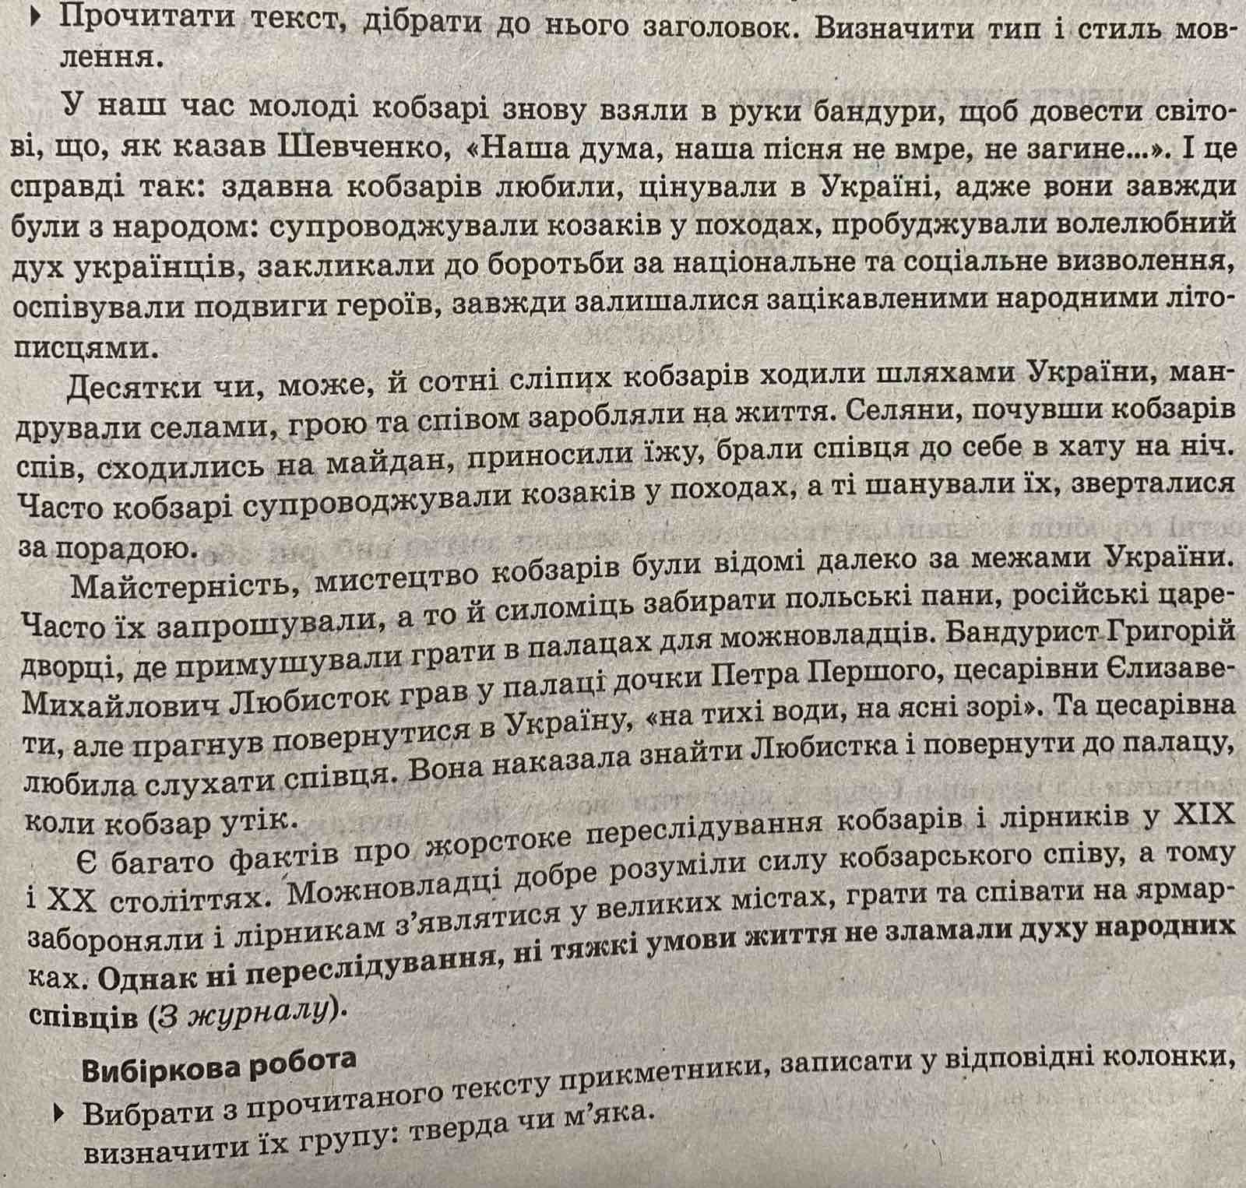

|  |  |  |
| --- | --- | --- |
| **Якісні** | **Відносні** | **Присвійні** |
|  |  |  |

**Завдання 2.**

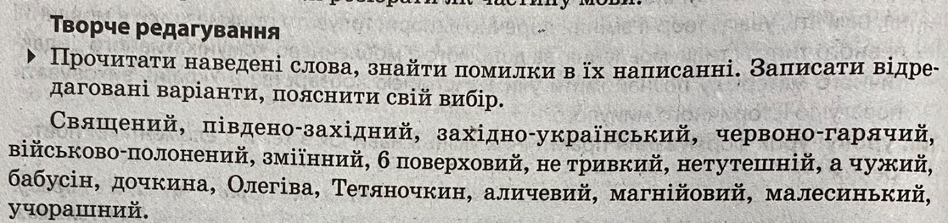

**Завдання 3.**

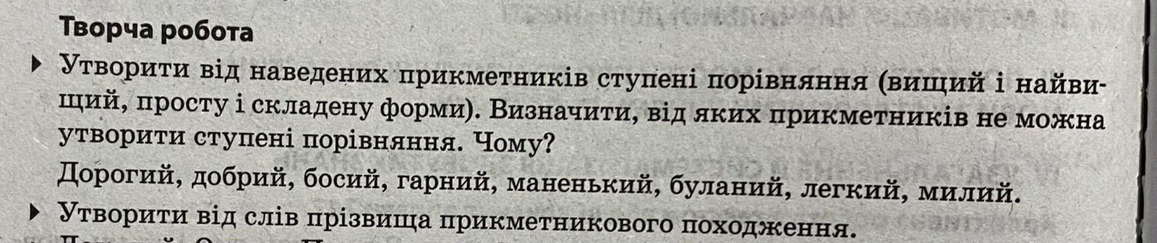

**Домашнє завдання:** підготуватися до контрольної роботи, повторити п. 44-53.